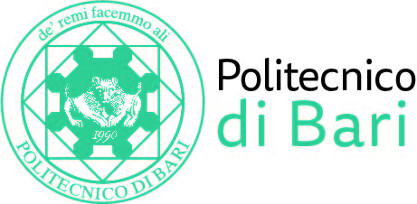

NUCLEO DI VALUTAZIONE DI ATENEO

Bari, 2 aprile 2021

Agli Ill.mi Sig. Componenti del
Nucleo di Valutazione di Ateneo

del Politecnico di Bari

e, p.c. | Al Magnifico Rettore  Al Direttore Generale

LORO SEDI

OGGETTO: Riunione del Nucleo di Valutazione di Ateneo.

Si comunica alle SS.LL. che la riunione del NUCLEO DI VALUTAZIONE DI ATENEO avrà luogo il giorno 8 aprile 2021, alle ore 18,00, avvalendosi della piattaforma Teams, per la discussione del seguente

ORDINE DEL GIORNO:
- Audizioni CdS e Dipartimenti - verifica preliminare della documentazione e condivisione dei criteri per la gestione delle audizioni.

Cordiali saluti.
Il Coordinatore
Prof. Massimo Castagnaro

